HIGIENE Y SEGURIDAD DEL TRABAJO

TRABAJO PRÁCTICO N°1

LEY NACIONAL N°19587 DE HIGIENE Y SEGURIDAD EN EL TRABAJO

Integrantes del GRUPO 2:

* Marotta, Alejandro Adrián
* Santander, Franco Javier
* Soria Gava, Lucas Damián

1. Analizar y comentar en grupo la Ley N°19587:

A su criterio, ¿Esta Ley Nacional se aplica total o parcialmente?

**Contexto Político:**

Desde nuestro punto de vista es importante entender primero en qué contexto se promulgó esta ley. Se trata de una ley-decreto de la Revolución Argentina, que es el nombre con el que se autodenominó la dictadura cívico-militar que derrocó al presidente constitucional radical, Arturo Illia, mediante un golpe de Estado llevado a cabo el 28 de junio de 1966, y que duró hasta el año 1973.

Pese a que se trata de una ley emanada de un gobierno dictatorial, aún sigue vigente al igual que su principal reglamento, el decreto 351/79.

Es una ley muy simple que otorga al Poder Ejecutivo amplios poderes para hacer cosas en materia de higiene y seguridad en el trabajo

**Nuestra Opinión:**

A nuestro criterio la Ley Nacional N°19587 se aplica parcialmente en el territorio Argentino. En base a nuestra experiencia, las grandes empresas tratan de cumplir con la ley y aplicando la mejora continua de las normas de Higiene y Seguridad, así también las industrias que conlleven riesgos de salud física o psicológica para los empleados (petroleras, metalúrgicas, mineras, alimenticias, etc).

En cambio, pequeñas empresas o PyMEs son las que en general no cumplen con la gran mayoría de estas normas. Suelen cumplir con lo mínimo e indispensable a no ser que busquen acreditar alguna norma, como por ejemplo una norma ISO.

Casos como una buena señalización, análisis periodico de la salud de los empleados, controles del estado de las máquinas, buena documentación / guía / manuales, difusión de las recomendaciones de prevención de accidentes y un buen control de las efluentes industriales, son los que creemos que menos se cumplen.

Además, como hay responsabilidad compartida, si bien el empleador puede llegar a cumplir con varios de los requisitos que pide esta ley, el empleado puede no cumplir con las indicaciones o protocolos preestablecidos.

1. Sintetizar y preparar para exponer y discutir en clase el contenido de los artículos 2 y 6.

**ARTÍCULO 2:**

El presente artículo complementa al primero y cuando habla de «establecimiento, explotación, centro de trabajo o puesto de trabajo», se quiere dar la idea de lugar donde se trabaja. A los conceptos anteriores le agrega la idea de que en esos lugares se pueden desarrollar «tareas de cualquier índole o naturaleza», es decir no limita el tipo de tareas o actividades.

Dentro de la idea de establecimiento se debe incluir a los depósitos y dependencias anexas, es decir, que no forman parte del conjunto principal pero sí de la organización.

También se incluye toda actividad donde el «empleador» o quien lo represente, como por ejemplo, un gerente, un jefe, etc., envíe a una persona a trabajar o a hacer alguna actividad relacionada al trabajo, como por ejemplo la asistencia a un curso de capacitación fuera del establecimiento, trámites al banco, visitar un cliente, etc.

Se entiende por persona física a todos los seres humanos con capacidad de adquirir derechos y contraer obligaciones. Las personas físicas gozan de los derechos que la Constitución y las demás normas le otorgan. Persona jurídica es una organización con derechos y obligaciones que existe, pero no como individuo, sino como institución y que es creada por una o más personas físicas para cumplir un objetivo social que puede ser con o sin ánimo de lucro.

El empleador es aquella persona que da empleo. Es un concepto esencialmente relacionado con el de empleado, que es el otro sujeto de la relación laboral. Como la ley supone que se encuentra en una situación de autoridad sobre el empleado que debe aceptar sus directivas en cuanto al trabajo a realizar, es este último el que está protegido por las leyes laborales. Puede ser empleador una o más personas físicas o una persona jurídica, que solicite y contrate a uno o más trabajadores para que pongan a su disposición su fuerza de trabajo.

Si el empleador sólo dispusiera de robot para trabajar, bajo la normativa actual no sería un empleador, necesita al menos de una persona física que esté bajo cualquier tipo de relación de trabajo.

**ARTÍCULO 6:**

El que debe reglamentar la ley es el poder ejecutivo, y por tanto en este artículo es el Poder Legislativo que le dice al Poder Ejecutivo, que elementos o temas relacionados a la higiene de los ambientes de trabajo deben tener en cuenta los reglamentos que se vayan a emitir a futuro. Esos elementos son:

a) características de diseño de plantas industriales, establecimientos, locales, centros y puestos de trabajo, maquinarias, equipos y procedimientos seguidos en el trabajo.

Esta primera parte describe que desde el primer momento en el que se diseña algo, se deben tener en cuenta las medidas necesarias respecto a la higiene y seguridad.

b) factores físicos: cubaje, ventilación, temperatura, carga térmica, presión, humedad, iluminación, ruidos, vibraciones y radiaciones ionizantes.

Para que los efectos de los factores físicos generen una lesión profesional, se debe superar un límite que el organismo no pueda soportar. Estos deben ser tenidos en cuenta a la hora de reglamentar.

c) contaminación ambiental: agentes físicos y/o químicos y biológicos;

Los riesgos químicos son agentes ambientales presentes en el aire (en forma de polvos, gases, vapores, rocíos, nieblas y humos metálicos), que ingresan al organismo por las vías respiratoria, cutánea o digestiva, que pueden generar una enfermedad profesional.

El riesgo biológico consiste en la presencia de un organismo o la sustancia derivada de un organismo, que plantea una amenaza a la salud humana (una contaminación biológica). Son aquellos que causan enfermedades comunes, pero si su contagio se produce en el lugar de trabajo constituye una enfermedad profesional.

d) efluentes industriales.

Término empleado para nombrar a las aguas servidas con desechos sólidos, líquidos o gaseosos que son emitidos por viviendas y/o industrias, generalmente a los cursos de agua. El tratamiento de aguas residuales de origen industrial deben incluir mecanismos y procesos para tratar aguas residuales que han sido contaminadas por alguna actividad de origen industrial o comercial antes de ser liberadas al medio ambiente o reutilizadas.

1. Considerar ejemplos de aplicación práctica.

**ARTÍCULO 2:**

* Lugares de trabajo
  + Principales:
    - Mina de minerales.

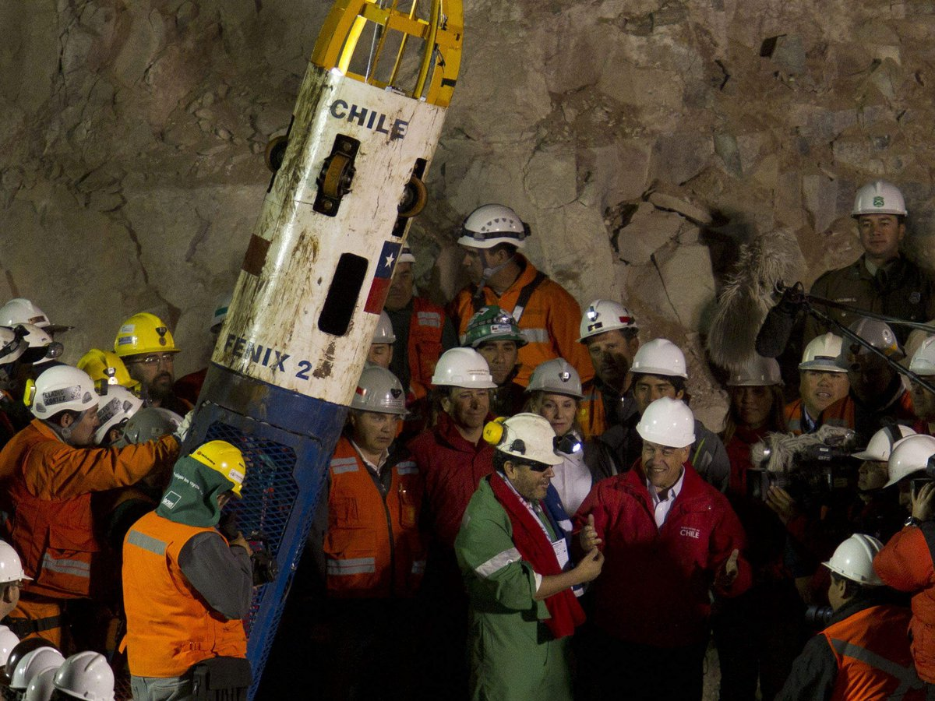

* + - Cocinas de McDonald 's.



* + - Laboratorios médicos o farmacéuticos.



* + - Estudio tatuajes y perforaciones.



* + - Yacimiento de petróleo.

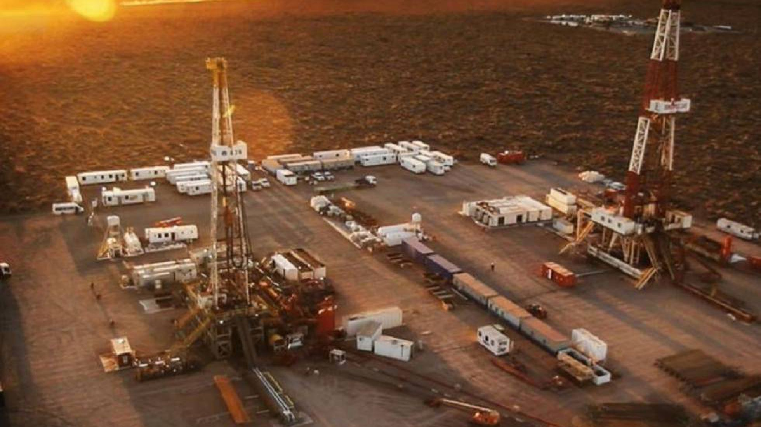

* + - Lateral de un edificio.

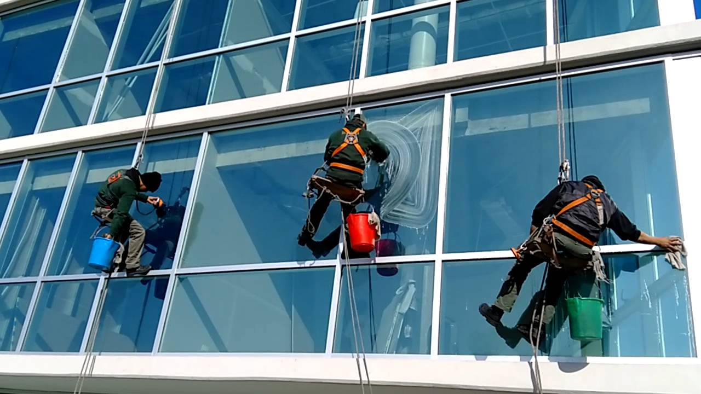

* + - Oficinas.



* + Depósitos:
    - Depósitos de MercadoLibre.

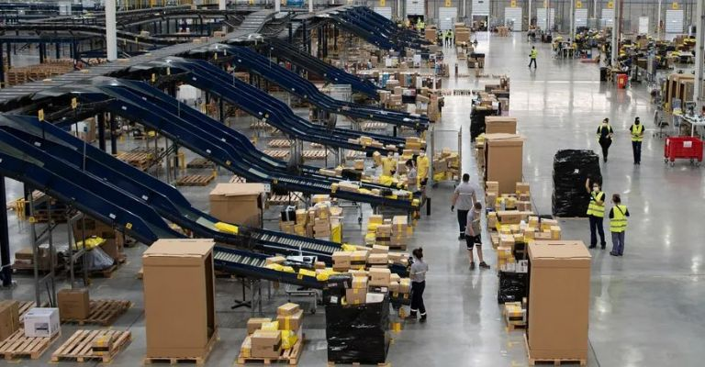

* + - Supermercado.

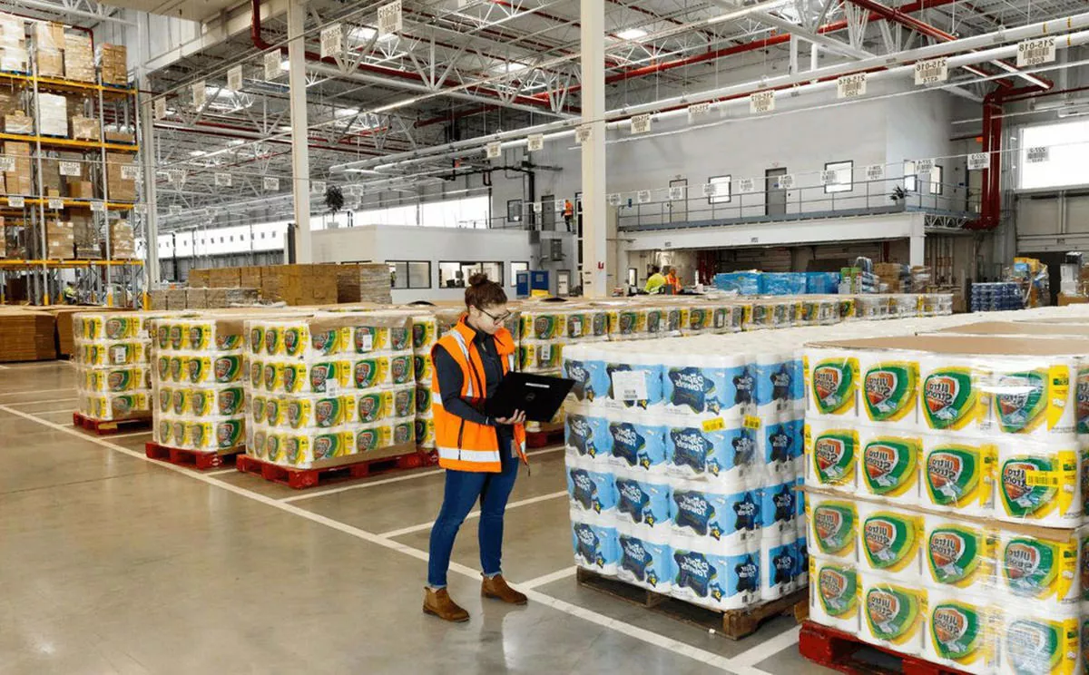

* + Anexos:
    - Sedes de AFIP.

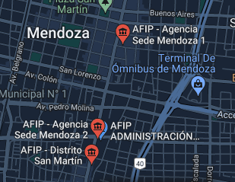

* + - Tesorería UM.



* + - Enfermeros dentro de una ambulancia.

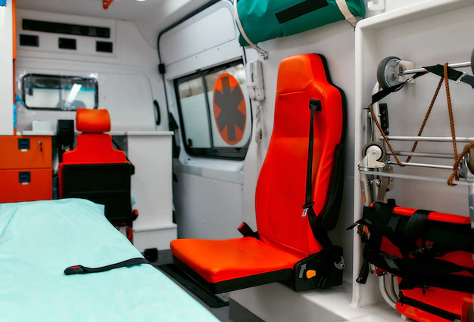

* Empleador:
  + CEO.
  + Director.
  + Gerente.
  + Jefe.
  + Dueño.

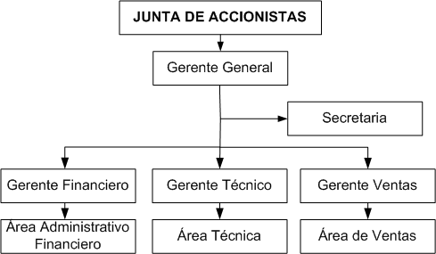

**ARTÍCULO 6:**

* Diseño:
  + Utilizar térmicas y disyuntores.

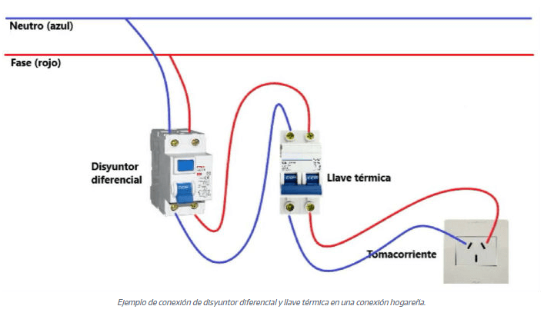

* + Mesas con la altura adecuada en oficinas para largas sesiones de trabajo.
  + Sillas ergonómicas para evitar problemas de espalda.

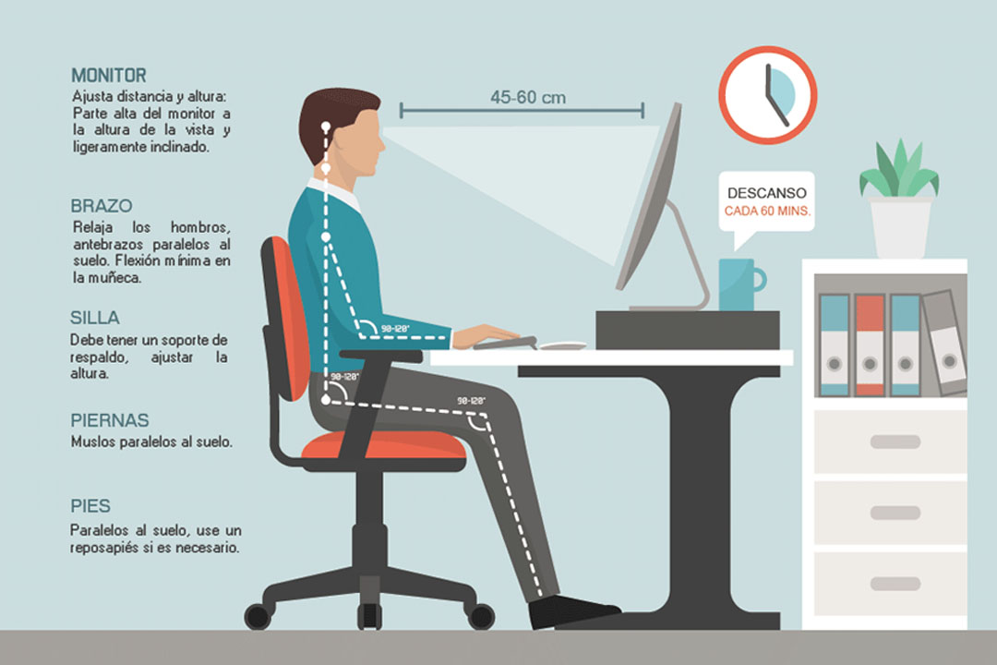

* + Protecciones en las partes móviles de las maquinarias.

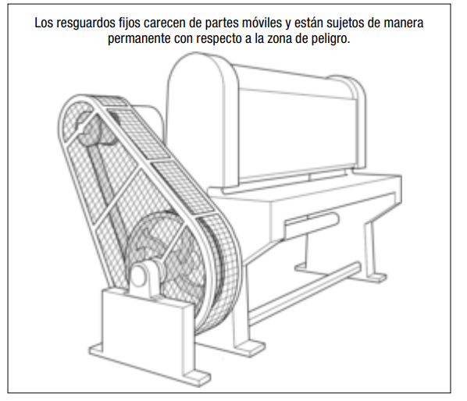

* + Tener en cuenta el diseño de las maquinarias.

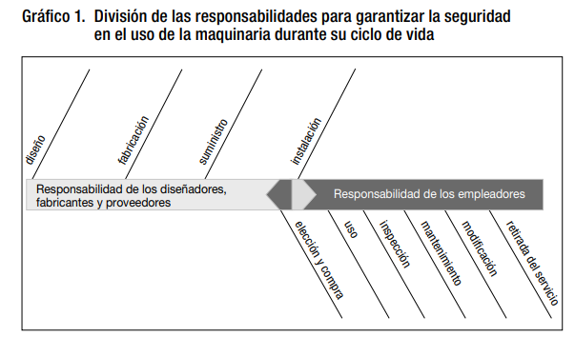

* Factores físicos:
  + Datacenter:
    - Sistemas antiincendios.
    - Ventilación.
    - Instalación eléctrica.
    - UPS.
    - Pisos flotantes.
    - Control de temperatura y humedad.

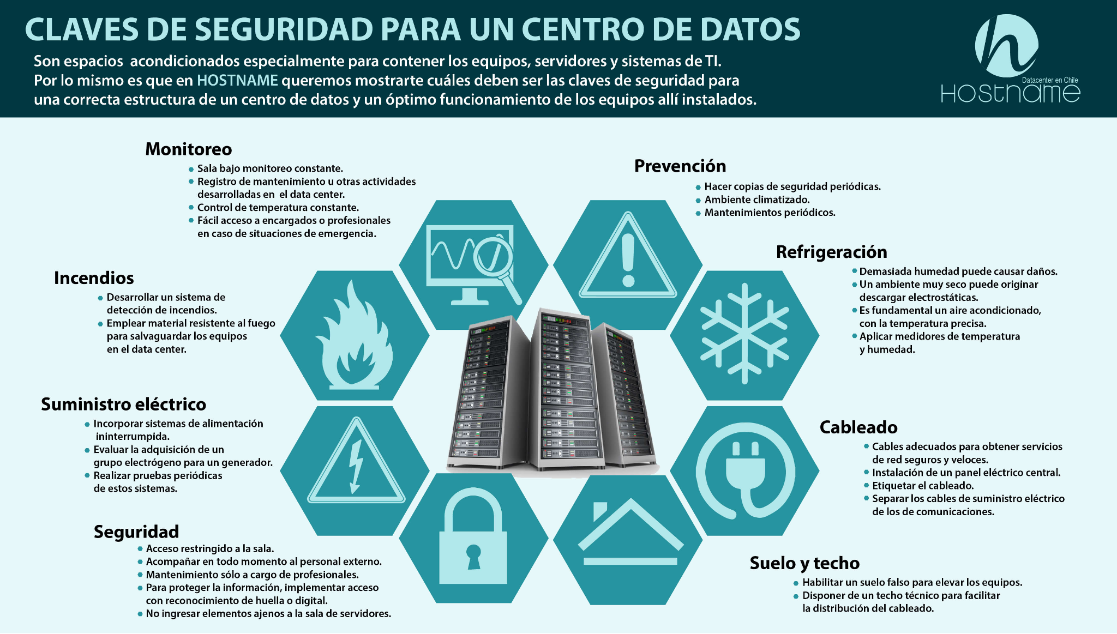

* + Ruido (Ley 1540 / 04):
    - Metalúrgica (requiere protección auditiva a 85 db constante o picos de 137 db).
    - Boliches (80 db).

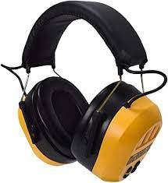

Protección auditiva

* + Luz:
    - Protección con lentes uv en trabajos de campo.



* Factores Químicos:
  + Gases tóxicos:
    - Campanas de extracción para laboratorios.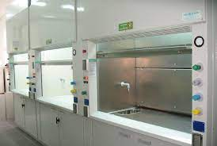
  + Separación por tipo de residuos



## Bibliografía:

[**LEY 19.587 del 21/4/72 (infoleg.gob.ar)**](http://servicios.infoleg.gob.ar/infolegInternet/anexos/15000-19999/17612/norma.htm)

**Oficina internacional del Trabajo** [**wcms_164658.pdf (ilo.org)**](https://www.ilo.org/wcmsp5/groups/public/@ed_protect/@protrav/@safework/documents/normativeinstrument/wcms_164658.pdf)